**Sffs构建环境问题：**

1. Libc->stddef.h中wchar_t报重定义

解决：注释掉wchar_t定义

1. Link错误

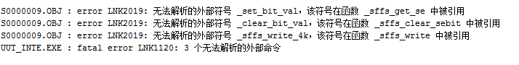

解决方法：构建环境在Choose UUTS &Stubs步，添加Additional stubs

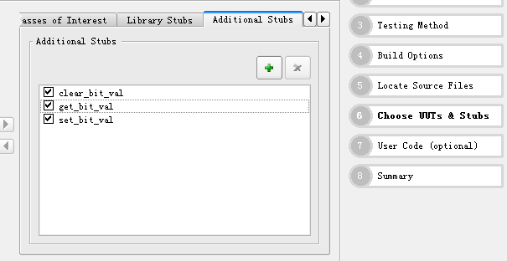

1. 中文注释引起的构建环境错误

解决方法：当中文注释的编码格式为GB2312时出现的VectorCAST编译报错的问题

该问题只出现在visual studio编译器，只需要修改VectorCAST软件默认的visual studio预编译命令，将“CL /C /E”修改为“CL /E”即可解决

1. “__inline__”改为“__inline”
2. 被测代码中的所用LIBC下的系统库与VS编译器的系统库会冲突，导致被测程序跑飞。解决方法：将#include <libc/string.h>改为#include <string.h>
3. 通过桩函数的输入参数改变被测函数的局部变量

局部变量定义：UINT8 header[sizeof(struct sffs_entry)+1];

需打桩函数：

sffs_read_at(fs, offset,header, sizeof(struct sffs_entry)) == sizeof(struct sffs_entry))

**代码调用：**

**if (header[FF_HDR_DELED] != FS_EMPTY ||**

**header[FF_HDR_COMMIT] != FS_COMMITED ||**

**\*(UINT32 *)(header) != SFFS_MAGIC)**

**需对header【0】【1】【2】【3】【75】【73】赋值**

**具体可打桩为：**

0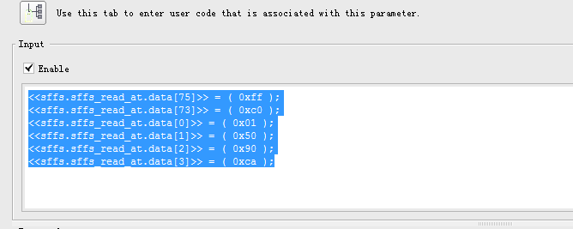

另一种情况：

打桩函数的参数类型为void*，按照上述方法打桩会提示void* 未知的大小，对于所有类型void非法，

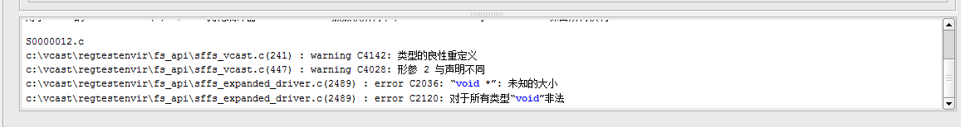

此时可照如下方法打桩：将指针转化为char类型，再取指针的内容

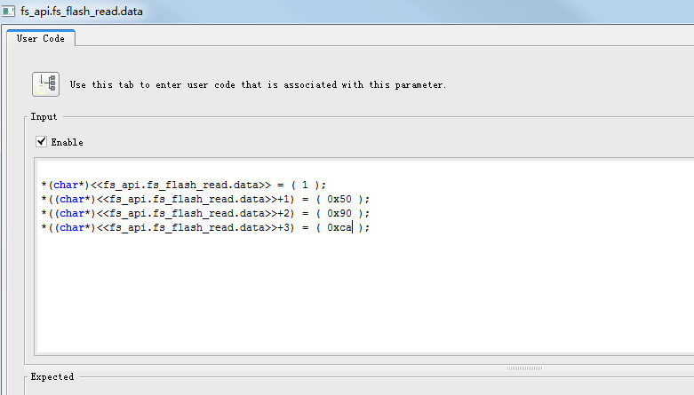

**Libc测试中问题列表：**

1. **输入输出变量为Void*类型， 测试结果错误**

**void binvert (void * buf, size_t nbytes )**

**{**

**char * bufc = (char *) buf;**

**char * buf_end = bufc + nbytes - 1;**

**char temp;**

**while (bufc < buf_end)**

**{**

**temp = *bufc;**

**\*bufc = *buf_end;**

**\*buf_end = temp;**

**buf_end--;**

**bufc++;**

**}**

**}**

**函数的输入输出变量buf都为void*类型，输出预期为void*的字符串变量，无法实现。**

**解决方法：增加函数，调用binvert函数**

**void binvert1(char *x, size_t n)**

**{**

**binvert(x, n);**

**}**

**通过此函数给binvert指定输入类型。**

1. **地址差值的判断**

**函数举例：**

**void bcopyBytes**

**(**

**const void * source, /* pointer to source buffer */**

**void * destination, /* pointer to destination buffer */**

**size_t nbytes /* number of bytes to copy */**

**)**

**size_t offset = (size_t)(dst - src);**

**情况1：offset=0**

**测试方法：设置全局变量int a[100];**

**使dst=src=&a【0】。**

**情况2：0<offset<nbytes**

**测试方法：设置全局变量int a【100】；**

**使src=&a【0】；**

**Dst=&a【1】；**

**Nbytes=5；**

**9.**

**字节对齐测试方法**

**函数：**

**void bfill**

**(**

**void * buf, /* pointer to buffer */**

**size_t nbytes, /* number of bytes to fill */**

**int ch /* char with which to fill buffer */**

**)**

**{ char * bufc = (char *) buf;**

**while ((long)bufc & (sizeof(long) - 1))**

**{**

**\*bufc++ = (char) ch;**

**}**

**}**

**需验证bufc是否为4字节的开头位置**

**测试方法：定义全局变量 char* a【100】；**

**在Usercode中定义<<bLib.bfill1.buf>> = ( (char *)&b[9] );**

**PM- ProjectConfig构建环境的问题**

1. Locate Source Files时添加了.h文件，VCAST进行编译时找不到文件。

解决方法：写明.h文件的全部路径

**源码为：**#include"inc/DataType.h"

**修改为：**#include"../../../../PM_FW_COMMON/inc/DataType.h"

1. **Link错误**

**解决方法：构建环境，在Additional Stubs处添加link错误的函数**

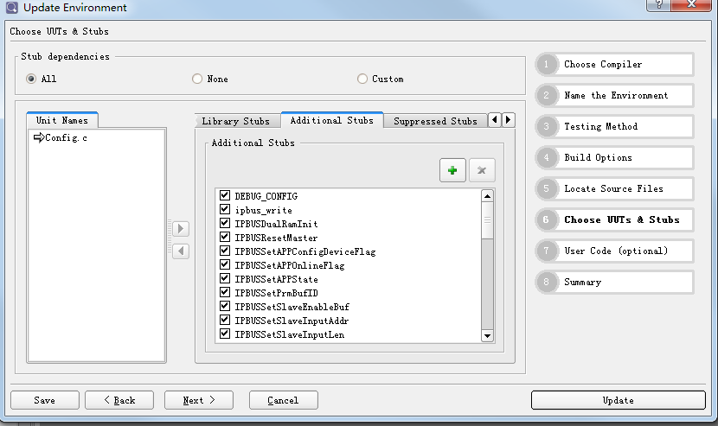

**Libc测试所用代码：C:/libc**

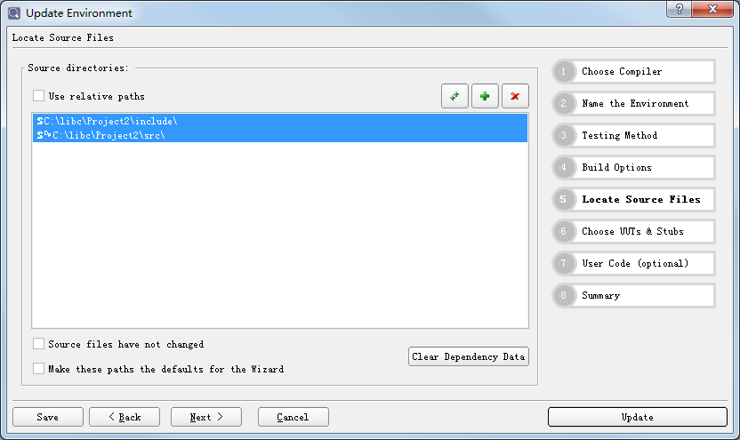

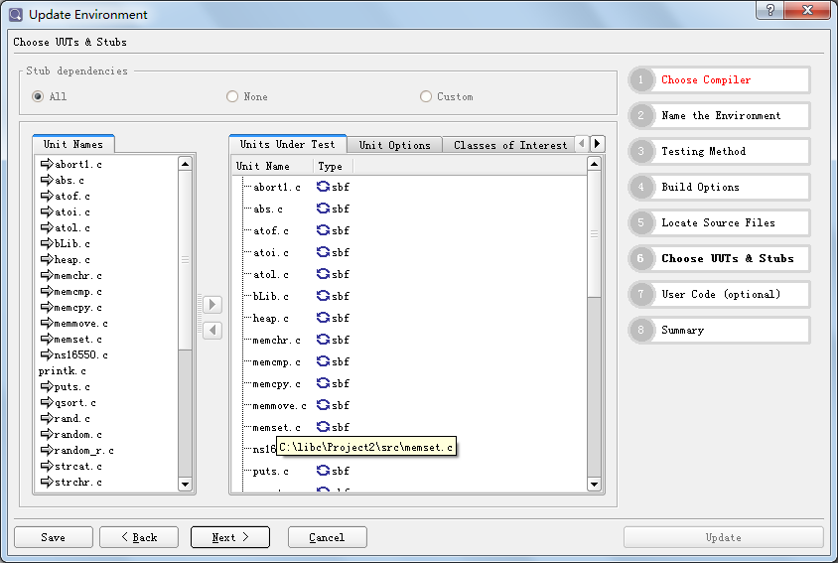

**Sffs.C 测试代码：C：driver**

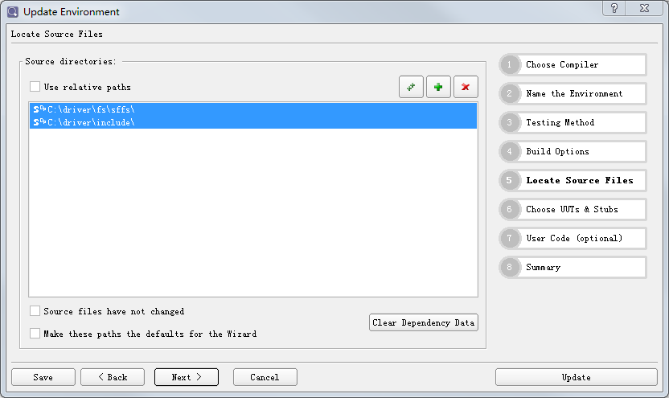

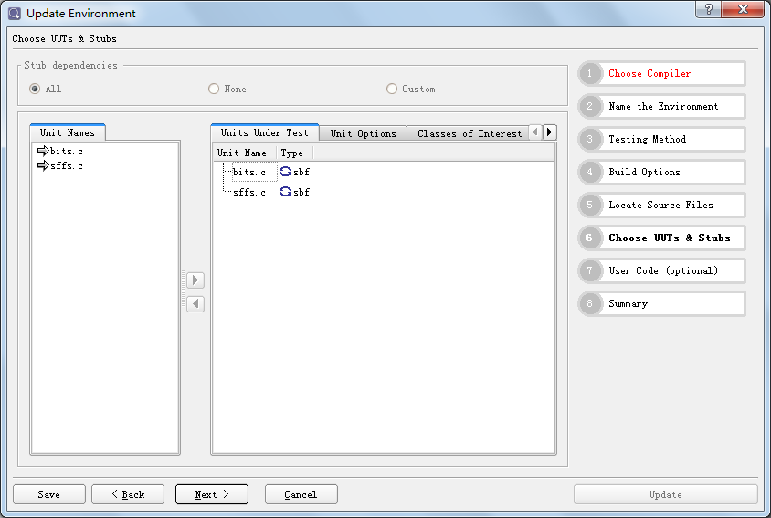

**Thread 所有.C所用代码**

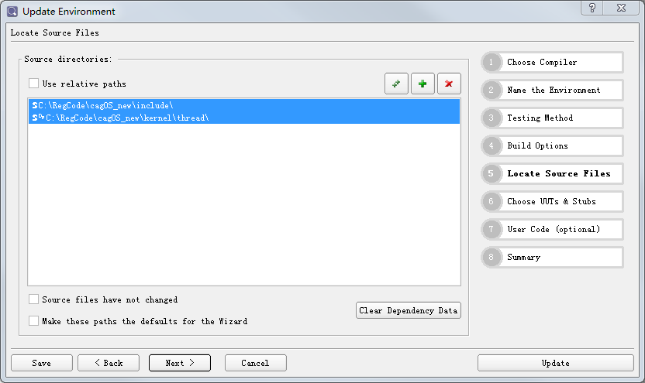

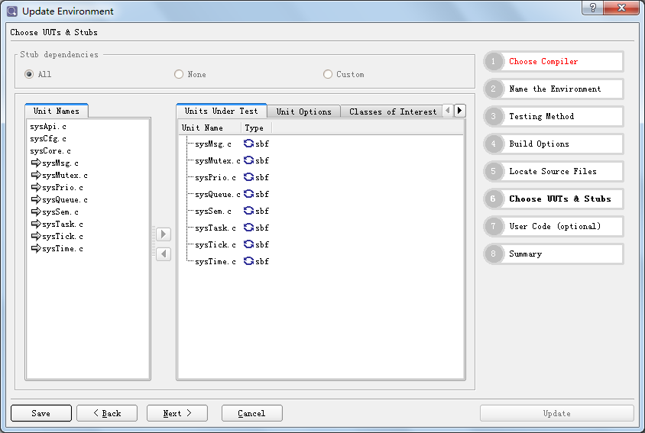

**PM-ProjectConfig 所用.C文件**

